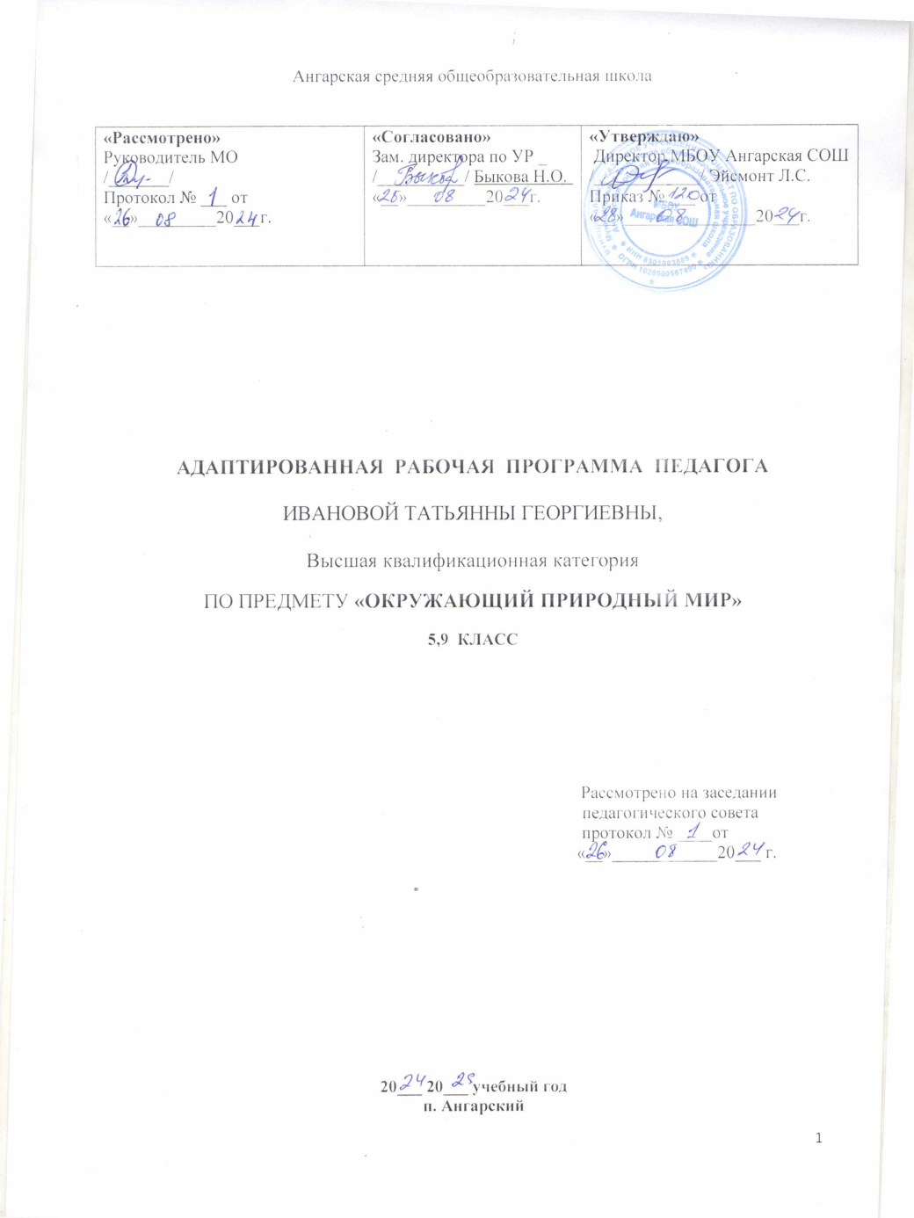

**ПОЯСНИТЕЛЬНАЯ ЗАПИСКА**

Рабочаяпрограммапопредмету«Окружающийприродныймир»разработана на основе требований к планируемым результатам освоения адаптированнойосновной общеобразовательной программы основногообщего образованияМБОУ Ангарская СОШ, реализующей ФГОС образования обучающихся с умственной отсталостью (интеллектуальными нарушениями)- вариант 2.

В программу включены : планируемые результаты освоения учебного предмета, содержание учебного предмета, учебно-тематическое планирование.

ПМО:  Программы специальных (коррекционных) образовательных учреждений,  для  обучающихся  с  умственной   отсталостью (интеллектуальными нарушениями).

* в5классесоставляет–102часазагод(3часавнеделю);
* в9классесоставляет –102часа загод(3часавнеделю).

# ПЛАНИРУЕМЫЕРЕЗУЛЬТАТЫИЗУЧЕНИЯУЧЕБНОГО

**ПРЕДМЕТА**

Основным ожидаемым результатом освоения обучающимися АООПпопредмету является развитие жизненной компетенции, позволяющей достичьмаксимальнойсамостоятельности(всоответствиисегопсихическимиифизическими возможностями) в решенииповседневных жизненных задач,включениевжизньобществачерезиндивидуальноепоэтапноеипланомерноерасширениежизненногоопытаиповседневныхсоциальныхконтактов.

ОжидаемыеличностныерезультатыосвоенияАООПзаносятсявспециальнуюиндивидуальнуюпрограммуразвитиякаждогоребёнкасучетоминдивидуальныхвозможностейиспецифическихобразовательныхпотребностей обучающихся.

ВсоответствиистребованиямиСтандартакрезультатамосвоенияпрограммыпопредмету,онанаправленанаформированиедвухгруппрезультатов:

* личностныхипредметных

# Личностныеипредметныерезультатыосвоенияпредмета

*Личностныерезультатыосвоенияпрограммы*:

* + основыперсональнойидентичности**,**осознаниесвоейпринадлежностик определённомуполу,осознаниесебякак«Я»;
  + социально-эмоциональноеучастиевпроцессеобщенияисовместнойдеятельности;
  + формированиесоциальноориентированноговзгляданаокружающиймир в его органичном единстве и разнообразии природной исоциальной частей;
  + формированиеуважительногоотношениякокружающим;
  + овладениеначальныминавыкамиадаптациивдинамичноизменяющемсяи развивающемсямире;
  + освоениедоступныхсоциальныхролей(обучающегося,сына(дочери),пассажира,покупателяит.д.),развитиемотивовучебнойдеятельностии формированиеличностного смыслаучения;
  + развитиесамостоятельностииличнойответственностизасвоипоступки на основе представлений о нравственных нормах,общепринятыхправилах;
  + формированиеэстетическихпотребностей,ценностейичувств;
  + развитие этических чувств, доброжелательности и эмоционально-нравственнойотзывчивости,пониманияисопереживаниячувствамдругихлюдей;
  + развитие навыка сотрудничества со взрослыми и сверстниками вразныхсоциальныхситуациях,умениянесоздаватьконфликтовинаходитьвыходыизспорныхситуаций;
  + формированиеустановкинабезопасный,здоровыйобразжизни,наличие мотивации к труду, работе на результат, бережномуотношениюк материальным и духовнымценностям.

ВсоответствиистребованиямиФГОСдляобучающихсяс

умеренной, тяжёлой и глубокой умственной отсталостью с ТМНР (вариант 2)предметныерезультатыпопредмету«Окружающийприродныймир»планируютсясучётоминдивидуальныхвозможностейиспецифическихобразовательныхпотребностейобучающихся.

*Предметныерезультатыосвоенияпрограммы*:

*Представления о явлениях и объектах неживой природы, смене времёнгода и соответствующих сезонных изменениях в природе, умениеадаптироватьсякконкретнымприроднымиклиматическимусловиям:*

* + интерескобъектамиявлениямнеживойприроды;
  + представленияобобъектахнеживойприроды(вода,воздух,земля,огонь, лес, луг, река, водоёмы, формы земной поверхности, полезныеископаемыеидр.);
  + представленияовременах года,характерных признаках времёнгода,ихвлияниинажизньчеловека;
  + умениеучитыватьизменениявокружающейсредедляохраныздоровья.

*Представления о животном и растительном мире, их значении в жизничеловека:*

* + интерескобъектамиявлениямживойприроды;
  + представления о животном и растительном мире (растения, животные,их виды, понятия «полезные» - «вредные», «дикие» - «домашние» идр.);
  + опыт заботливого и бережного отношения к растениям и животным,уходазаними;
  + умениесоблюдатьправилабезопасногоповедениявприроде(влесу).

*Элементарныепредставленияотечениевремени:*

* + умение различать части суток, дни недели, месяцы, их соотнесение свременами года;
  + представленияотечениевремени:сменасобытийдня,сменачастейсуток,днейнедели,месяцев вгодуидр.

# II.СОДЕРЖАНИЕ УЧЕБНОГО ПРЕДМЕТА

# 5КЛАСC

# Растительныймир

Знание значения деревьев в природе и жизни человека. Значениефруктоввжизничеловека.Различениесъедобныхинесъедобныхчастейфрукта.Чисткафруктов.Узнаваниеспособовпереработкифруктов.Узнавание(различение) лесных и садовых кустарников. Знание значения кустарников вприродеижизничеловека.Различениелесныхисадовыхягод.Знаниезначенияягодвжизничеловека.Узнаваниеспособовпереработкиягод.

Знание строения гриба. Различение съедобных и несъедобных грибов. Знаниезначениягрибоввприродеижизничеловека.Узнаваниеспособовпереработкигрибов.Узнавание(различение)садовыхцветочно-декоративных растений (тюльпан, нарцисс, пион, астра, гладиолус, георгин,роза, лилия, гвоздика). Строение цветов (корень, стебель, листья, цветок).Соотнесениецветенияцветочно-декоративныхрастенийсвременемгода.Знаниезначенияцветочно-декоративныхрастенийвприродеижизничеловека.

# Животныймир

Группа «Домашние животные». Знание о питании домашних животных.Знаниеспособовпередвижениядомашнихживотных.Знаниезначениядомашнихживотныхвжизничеловека.Уходзадомашнимиживотными(котом,собакойидр.).Знаниезначениядомашнихживотныхвжизничеловека.Группа«Дикиеживотные».Знаниепитаниядикихживотных.Знаниеспособовпередвижениядикихживотных.Знаниезначениядикихживотных в жизни человека.Узнавание (различение) животных, обитающихв природных зонах холодного пояса (белый медведь, олень, песец, тюлень,морж,пингвин).Установлениесвязистроенияживотногосегоместомобитания.Знаниепитанияживотных.Знаниеспособовпередвиженияживотных. Узнавание (различение) зимующих птиц (голубь, ворона, воробей,синица, дятел, снегирь, сова). Знание питания птиц. Объединение зимующихптиц в группу «зимующиептицы».

# Объектыприроды

Узнавание(различение)небесныхтел(планета,звезда).

Узнавание солнца, воздуха, воды. Определение месторасположения земли инеба. Различение земли, неба. Определение месторасположения объектов наземле и небе.Воздух.Свойства воздуха.Знание значение воздуха в природеижизничеловека.Узнавание(различение)формземнойповерхности.Узнавание(различение)объектовприродыземнойповерхности.Знаниезначения объектов природы земной поверхности вжизни человека (горы,овраги,суша,водоёмы,лес).

# Временныепредставления

Определениечастейсутокпорасположениюсолнца.Рассказопогодетекущегодня.Узнавание(различение)днейнедели(рабочие,выходные).Соотнесение дней недели с определенными видами деятельности. Узнавание(различение) времён года (осень, зима, весна, лето). Узнавание (различение)времён года по характерным признакам. Знание изменений, происходящих вжизни человека в разное время года.Знание изменений, происходящих вжизни животных в разное время года. Знание изменений, происходящих вжизнирастенийвразноевремягода.Узнавание(различение)месяцев.Соотнесениемесяцевсвременамигода.Узнавание(различение)календарей

(настенный, настольный и др.). Соотнесение месяцев с временем года и днёмрождения (отметка в календаре). Узнавание (различение) явлений природы(дождь, листопад, ветер, снегопад, гроза, радуга, туман, гром). Соотнесениеявленийприроды свременемгода(календарьприроды).

# КЛАСС

# Растительныймир

Знаниезначениякомнатныхрастенийвжизничеловека.Узнавание(различение)зерновыхкультур.Значениезерновыхкультурвжизничеловека. Узнавание (различение) растений природных зон холодного пояса(мох, карликовая берёза). Узнавание (различение) растений природных зонжаркого пояса (кактус, верблюжья колючка, пальма, лиана, бамбук). Знаниеособенностей растений природныхзонжаркого пояса.

# Животныймир

Знаниеосновныхпризнаковживотного.Знаниестроенияживотного.Узнавание(различение)домашнихживотных.Знаниезначениядомашнихживотныхвжизничеловека.Знаниеправилуходазадомашнимиживотными.Узнавание(различение)дикихживотных.Знаниезначениядикихживотныхвжизничеловека.Узнавание(различение)животных,обитающихвприродныхзонаххолодногопояса.Узнавание(различение)животных,обитающихвприродныхзонахжаркогопояса.Узнавание(различение)домашнихптиц.Знаниезначениядомашнихптицвжизничеловека. Узнавание (различение) зимующих птиц. Узнавание (различение)перелетных птиц. Узнавание (различение) водоплавающих птиц. Узнавание(различение)речныхрыб.Узнавание(различение)насекомых.Узнавание(различение)морскихобитателей(кит,дельфин).Узнавание(различение)морскихобитателей(морскаязвезда,медуза,морскойконек,осьминог,креветка, морской краб). Знание строения морских обитателей; установлениесвязистроениятеламорскогообитателясегообразомжизни.Знаниепитания морских обитателей. Знание значения морских обитателей в жизничеловека, в природе. Узнавание (различение) животных, живущих в квартире(кошка,собака,декоративныептицы,аквариумныерыбки,черепахи,хомяки).Знаниеособенностейухода(питание,содержаниеидр.).

# Объектыприроды(15часов)

Знание значения солнца и луны в жизни человека и в природе. Узнавание(различение)небесныхтел(планета,звезда).Космос.Знаниезнаменитыхкосмонавтов.УзнаваниеизображенияЗемлиизкосмоса.Знаниесвойстввоздуха.Определениеместорасположенияземлиинеба.Определениеместорасположения объектов на земле и небе. Узнавание (различение) формземной поверхности. Изображение земной поверхности на карте. Узнавание(различение)суши(водоема).Узнаваниелеса.Знаниезначениялесав

природеижизничеловека.Различениерастений(животных)леса.Соблюдение правил поведения в лесу. Узнавание луга. Знание значения лугав природе и жизни человека. Узнавание почвы. Знание значения почвы вжизни человека. Знание полезных ископаемых. Знание значения полезныхископаемых в жизни человека. Узнавание воды. Знание свойств и значенияводывприродеижизничеловека.Узнаваниереки(водоёма).Узнаваниеогня.Знаниезначенияогнявжизничеловека.

# Временныепредставления

Узнавание(различение)частейсуток.Представлениеосуткахкакопоследовательности.Соотнесениечастейсутоксвидамидеятельности.Узнавание(различение)днейнедели.Представлениеонеделекакопоследовательности7дней.Различениевыходныхирабочихдней.Соотнесение дней недели с определенными видами деятельности. Узнавание(различение) месяцев. Представлениео годе как о последовательности 12месяцев.Соотнесениемесяцевсвременамигода.Узнавание(различение)календарей(настенный,настольныйидр.).Ориентациявкалендаре(определение года, текущего месяца, дней недели, предстоящей даты и т.д.).Узнавание(различение)временгода(весна,лето,осень,зима)похарактернымпризнакам.Представлениеогодекакопоследовательностисезонов. Знание изменений, происходящих в жизни человека в разное времягода. Знание изменений, происходящих в жизни животных в разное времягода.Знаниеизменений,происходящих вжизнирастенийвразноевремягода. Узнавание (различение) явлений природы (дождь, снегопад, листопад,гроза, радуга, туман, гром, ветер). Соотнесение явлений природы с временемгода.Рассказопогодетекущегодня.Узнавание(различение)возрастачеловека.

# ТЕМАТИЧЕСКОЕПЛАНИРОВАНИЕ

**5КЛАСС**

|  |  |
| --- | --- |
| ТЕМАРАЗДЕЛА | Количество  часов |
| Растительныймир. | 31 |

|  |  |
| --- | --- |
| Животныймир | 29 |

|  |  |
| --- | --- |
| Объектыприроды | 20 |
| Временныепредставления. | 24 |
| ИТОГО | 102 |

***9 КЛАСС***

|  |  |  |
| --- | --- | --- |
| №  п/п | ТЕМАРАЗДЕЛА | Количество  часов |

|  |  |
| --- | --- |
| Растительныймир. | 23 |

|  |  |
| --- | --- |
| Животный мир | 30 |
| Объектыприроды | 24 |
| Временныепредставления. | 27 |
| ИТОГО | 102 |